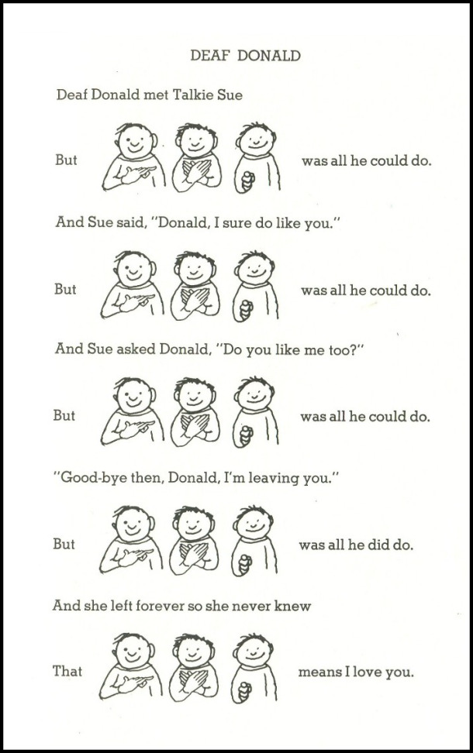

聽不見的Donald

Deaf Donald 遇見愛講話的Sue
但是他只能
Sue said, 『Donald, 我真的喜歡你。』
但是他只能
然後Sue問了Donald, 『你也喜歡我嗎?』
但是他只能
『那麼再見了Donald，我要離開你了。』
但是他還是只能
後來她永遠離開了所以她再也不知道
那個手勢意思是I love you

